**参 会 回 执**

|  |  |  |  |  |  |  |  |
| --- | --- | --- | --- | --- | --- | --- | --- |
| 单位 |  | | | | | 参会人数 |  |
| 1. | 姓 名 |  | 职 务 | |  | 手机号码 |  |
| 2. | 姓 名 |  | 职 务 | |  | 手机号码 |  |
| 住宿 | 是否需要联系住宿 | | | □需联系住宿 □不需联系住宿 | | | |
| 备注 | 大会可协助外地来京参会人员安排住宿，住宿费用自理。  住宿标准：四星级酒店（北京维景国际大酒店）   |  |  |  |  |  |  | | --- | --- | --- | --- | --- | --- | |  | **20日** | | | **21日** | | | **标准间** | □550元/间  （不含早餐） | □650元/间  （含早餐） | □550元/间  （不含早餐） | | □650元/间  （含早餐） | | **豪华间** | □850元/间  （不含早餐） | □950元/间  （含早餐） | □850元/间  （不含早餐） | | □950元/间  （含早餐） | | **行政套房** | □1200元/间 | | | □1200元/间 | | | | | | | | |

电话：010-61840105 联系人：田明莉

**北京维景国际大酒店：**北京北三环东路2号

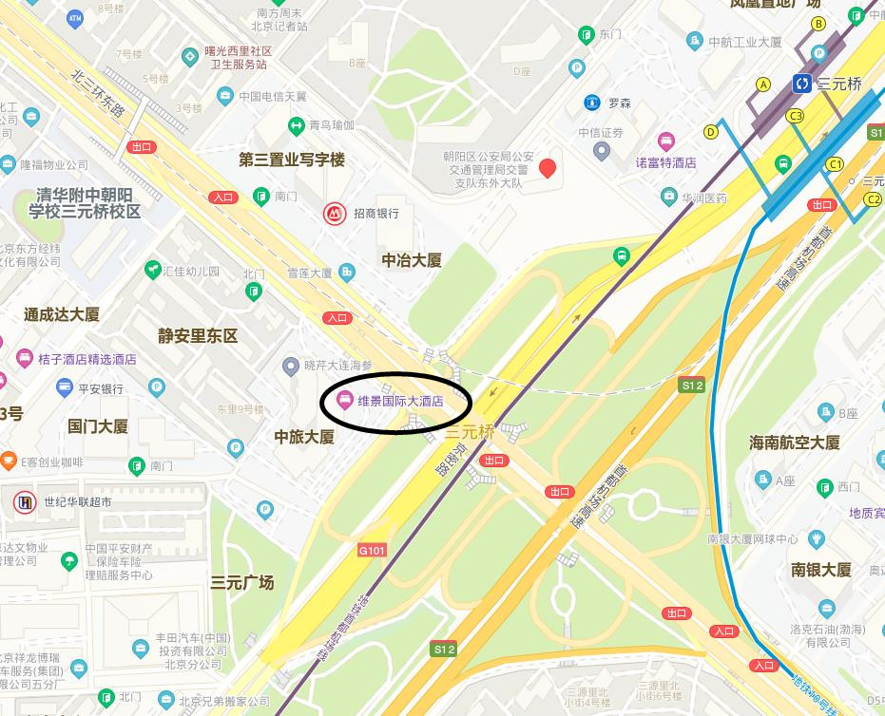

**乘车路线：**

公交

1.132路 静安东街站下车，步行238米；

2.18路、379路、401路、404路 三元桥西站下车，步行349米；

3.110路、132路 左家庄东街站下车，步行444米；

4.95路、300路快车内环、300路快车外环 三元桥站下车，步行473米。

地铁

地铁十号线、首都机场线 三元桥站下车，步行539米。